L’architecture de notre projet est basée sur une Vue, un Modèle et une Source de données. Ainsi, on distingue deux espaces de noms :
- l’espace de nom Ui, qui sera créé par QT. Ui est le composant principal de l’interface graphique de notre projet. Ui utilise des objets et des fonctions de QT et du Modéle. La Vue est donc gérée au niveau de Ui.
- l’espace de nom BSS (pour dire Bike Sharing System), qui est le composant principal de notre Modèle. BSS utilise des objets et des fonctions de QT en plus de ceux proposés par C++ 14. BSS contrôle donc le Modèle.

Le fichier de données ou source de données, contient l’historique des stations ; il contient les informations suivantes :
- tripduration : la durée du trajet
- starttime : la date à laquelle commence un trajet
- stoptime : la date à laquelle finit un trajet
- start station id : l’identifiant de la station de départ
- start station name : le nom de la station de départ
- start station latitude : la latitude de la station de départ
- start station longitude : la longitude de la station de départ
- end station id : l’indentifiant de la station d’arrivée
- end station name : le nom de la station d’arrivée
- end station latitude : la latitude de la station d’arrivée
- end station longitude:la longitude de la station d’arrivée
- bikeid : l’indentifiant du vélo choisi
- usertype : le type d’abonnement (Customer = pass de 24 heures ou de 7 jours ; Subscriber = abonnement annuel)
- birth year : la date de naissance du voyageur
- gender : sexe du voyageur (0 = inconnu ; 1 = masculin ; 2 = féminin)

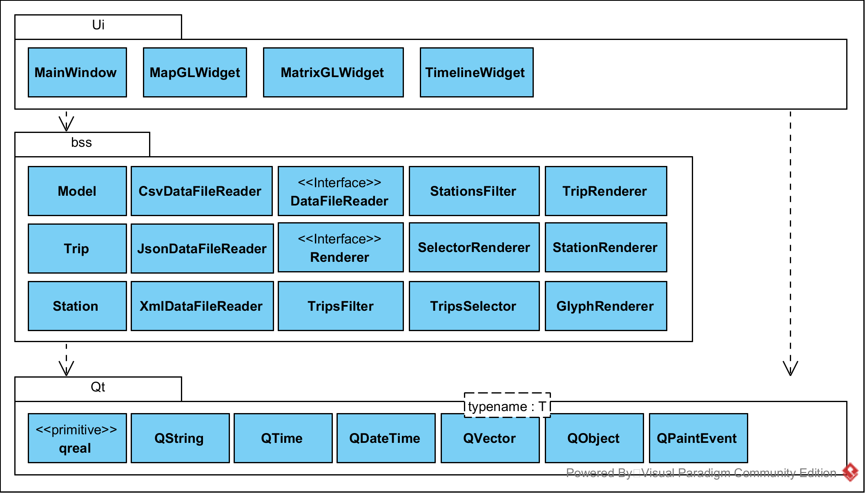
Illustration 1: Diagramme de classe des espaces de nom

La classe Model est la classe principale, elle permet d’accéder au fichier de données en lecture ; elle contient les données parsées et chargées en mémoire, aussi elle gére la mémoire en évitant les allocations, les données chargées sont contenues de maniére contigue dans des classes QVector.

L’interface DataFileReader est composite à la classe Model, elle nous permet de lire et parser les fichiers de données, aussi elle permet d’exécuter les fonctions de la classe Model. Ainsi les événements dataLoaded et failedToLoadData sont respectivement générés par la classe Model aprés le chargement des données (le chargement des stations et des trajets) et aprés l’echec de ce dernier.

Les classes Trip et Station sont représentées sous forme de simples structures de données dans la classe Model ; elles contiennent les propriétés dont on a besoin pour l’affichage et le filtrage des trajets. Les régles de gestion qui y sont appliquées sont :
- 1 Model contient 0 ou plusieurs Trip
- 1 Trip appartient obligatoirement à 1 Model
- 1 Model contient 0 ou plusieurs Station
- 1 Station appartient obligatoirement à 1 Model

Les classes CsvDataFileReader XmlDataFileReader et JsonDataFileReader permettent respectivement de parser les fichiers d’extension .csv, .xml et .json.
Elles contiennent des structures de Trip et Station.

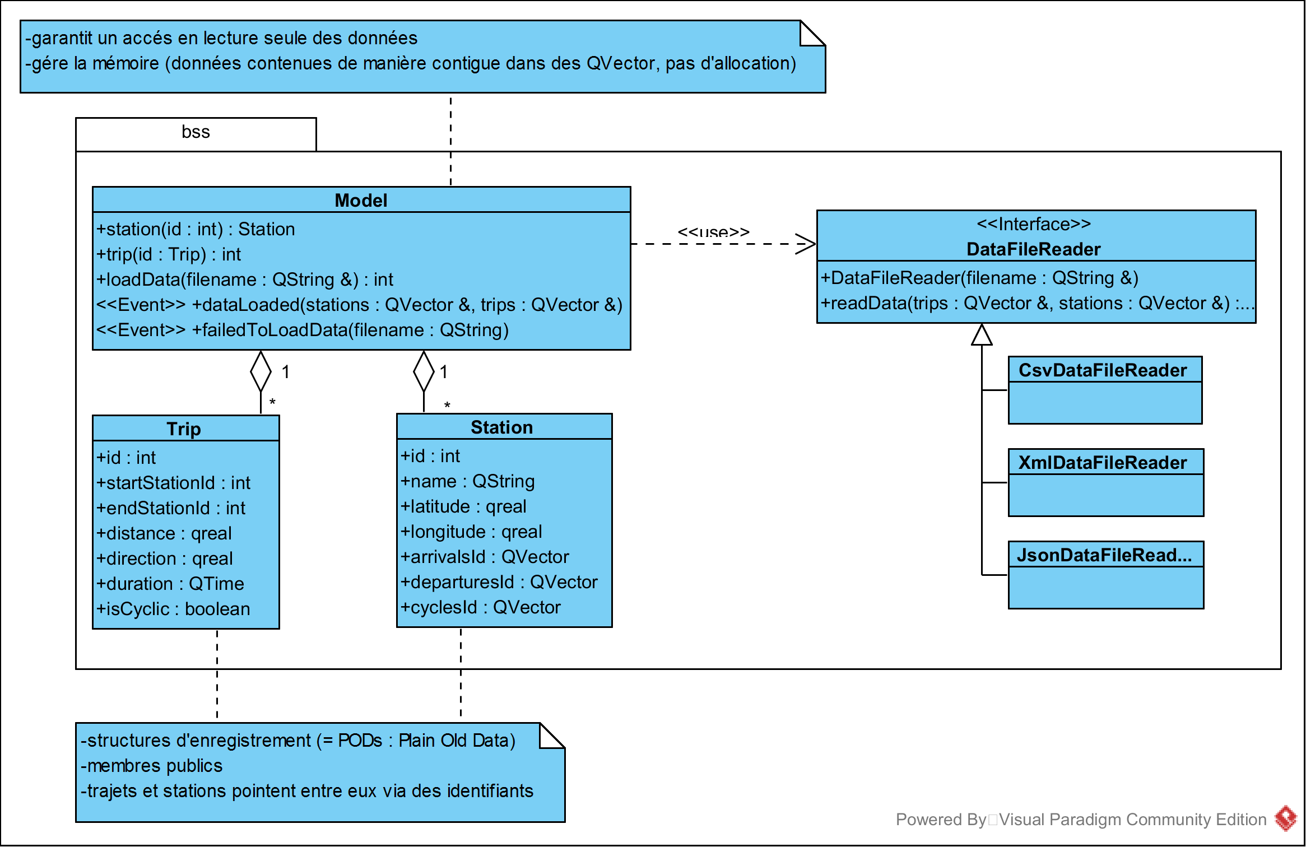
Illustration 2: Diagramme de classe du modéle

La classe MainWindow qui dépend de l’espace de nom Ui permet la communication entre la Vue et le Modéle, elle joue donc le rôle de controleur.
Elle hérite de QMainWindow et est responsable de l’interface utilisateur ; elle gére les composants de ce dernier à l’aide de filtres et de selections par l’intermédiaire des classes TripsFilter, StationsFilter, TripsSelector, StationsSorter.

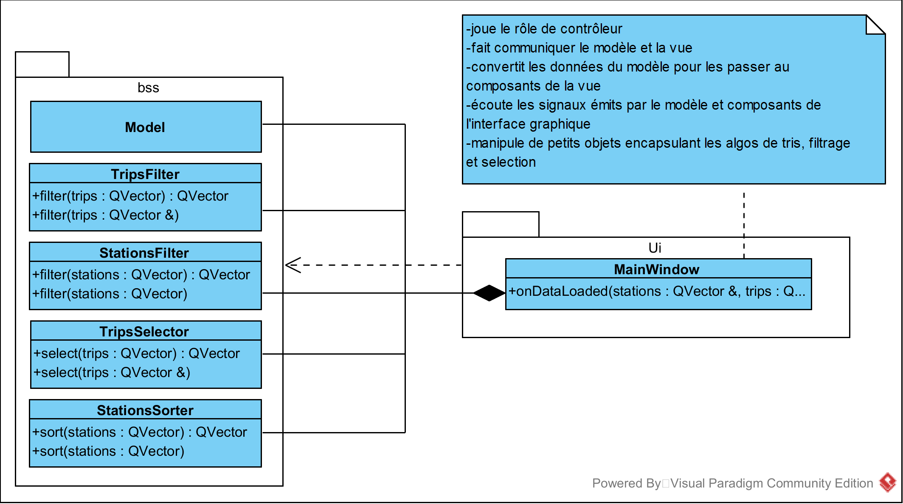
Illustration 3: Communication entre BSS et Ui

L’interface utlisateur est composée de 3 fenêtre :
- la fenetre à gauche, permet, aprés le chargement des fichiers de données, de voir les trajets de maniére géographique
- la fenetre au milieu, permet de voir, les trajets de maniére statistique, représentés sous la forme de matrice
- la fenetre à droite est celle de contrôle ; elle permet d’appliquer des filtres sur les trajets selon différents paramêtres comme le date, la distance, la durée, la direction … des trajets.

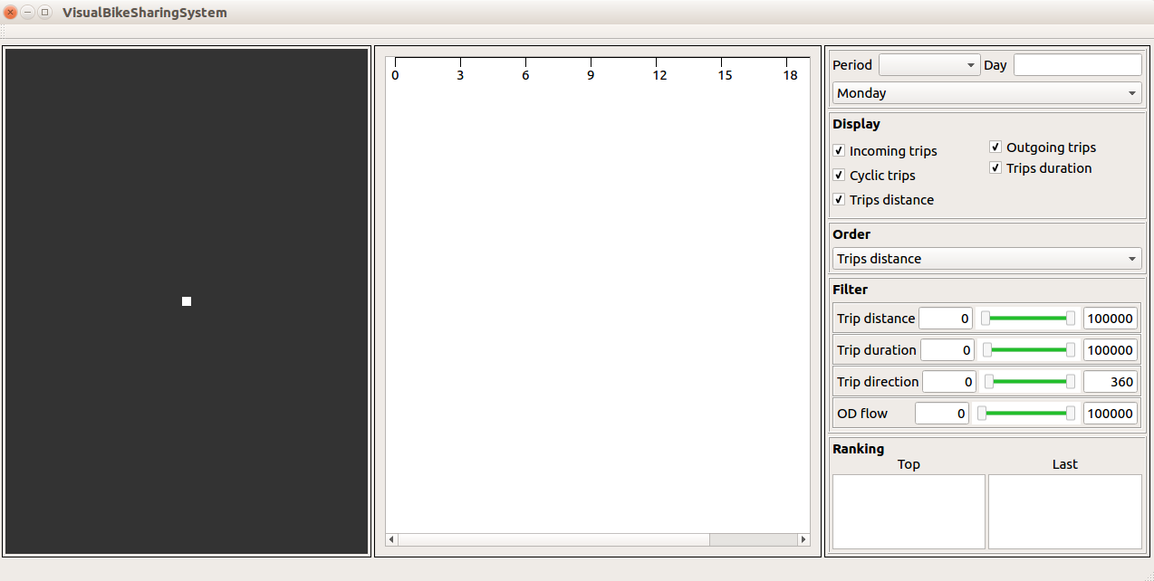
Illustration 4: Interface utilisateur

